IDinformation | 315
TitreFr | Communique Radio-Presse
TitreEN | --
DescriptionFr | Communique Radio-Presse informant l'ensemble des usagers des transports du port obligatoire du masque de protection
DescriptionEn | --
Auteur | Ministère des transports (Mintransport)
TypeR | Image
Resource | 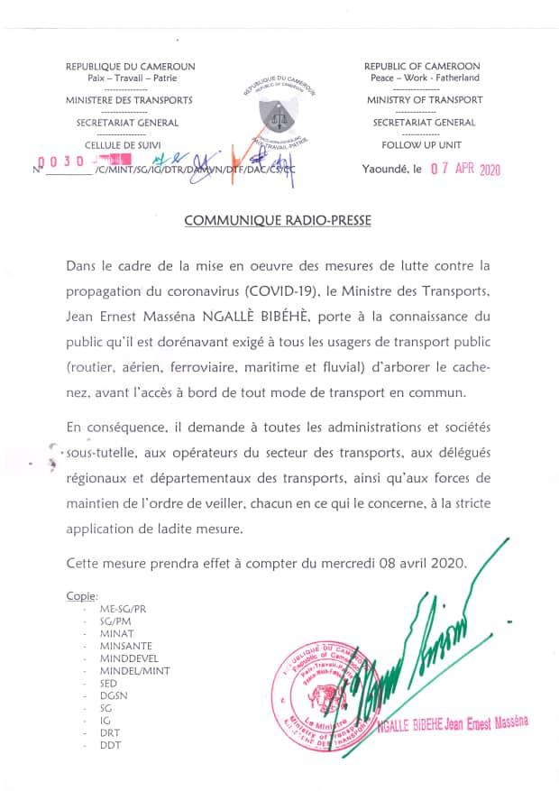
dateE | 13/06/2022
datedecreation | 07/04/2020
tag | covid-19, precaution, prévention
Categorie | Prévention
cat_lieu | Cameroun - Cameroon

